МІНІСТЕРСТВО ОСВІТИ І НАУКИ

НАЦІОНАЛЬНИЙ УНІВЕРСИТЕТ «ЛЬВІВСЬКА ПОЛІТЕХНІКА»



**Лабораторна робота №11**

**З дисципліни «Організація баз даних та знань»**

***Виконав:*** *студент групи КН-210*

*Кухар Ярослав*

***Викладач:***

*Мельникова Н. І.*

Львів – 2020

**Тема:** Розробка та застосування транзакцій.

**Мета:** Навчитися використовувати механізм транзакцій у СУБД MySQL. Розробити SQL запити, які виконуються як єдине ціле в рамках однієї транзакції.

Короткі теоретичні відомості.

Транзакція – це сукупність директив SQL, які виконуються як єдине ціле з можливістю відміни результатів їх виконання. Зміни в таблицях записуються у базу даних лише після успішного виконання всіх директив транзакції. Інакше, всі зроблені зміни ігноруються. Це дозволяє уникати помилок при маніпулюванні великими обсягами записів, зберігати цілісність даних при помилках під час додавання, видалення, модифікації значень у різних таблицях і полях тощо. СУБД MySQL також підтримує глобальні розподілені транзакції, які виконуються на декількох базах даних, або на різних серверах баз даних (ХА-транзакції).

Для організації транзакцій в MySQL використовують такі директиви, як SET autocommit, START TRANSACTION, COMMIT і ROLLBACK.

START TRANSACTION

Вказує на початок транзакції. Директива вимикає автоматичне збереження змін для всіх подальших запитів, поки не буде виконано команду COMMIT, або ROLLBACK.

COMMIT

Зберегти зміни, зроблені даною транзакцією.

ROLLBACK

Відмінити дану транзакцію і зроблені нею зміни у базі даних. Слід зауважити, що зміни у схемі бази даних не можна відмінити, тобто результат видалення, зміни або створення таблиці завжди зберігається.

SET autocommit=0

Вимикає автоматичне збереження змін для поточної сесії зв’язку з сервером БД. За замовчуванням, зміни зберігаються автоматично, тобто результат виконання запиту, який змінює таблицю, одразу записується на диск без можливості відміни операції.

AND CHAIN

Одразу після завершення даної транзакції розпочати виконання наступної.

RELEASE

Одразу після виконання даної транзакції завершити поточну сесію зв’язку з сервером.

Транзакції можна розбивати на окремі логічні частини, оголошуючи так звані точки збереження. Це дозволяє відміняти результати виконання не всієї транзакції, а лише тих запитів, які виконувались після оголошеної точки збереження (SAVEPOINT).

SAVEPOINT мітка  
Оголошує точку збереження всередині транзакції та задає її назву.

ROLLBACK TO [SAVEPOINT] мітка  
Відміняє результати виконання запитів, вказаних після даної точки збереження.

RELEASE SAVEPOINT мітка Видаляє точку збереження.

**Хід роботи**

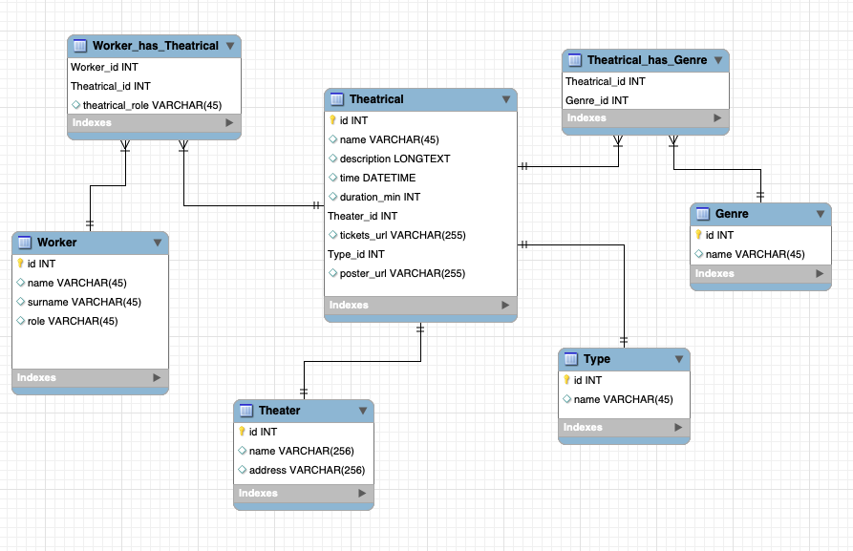

*Рис 1. Діаграма бд за моїм варіантом*

В ході роботи, потрібно продемонструвати успішне і неуспішне виконання транзакції.

Розробимо транзакцію, яка буде вносити дані в таблицю Theatrical. Транзакція буде відміняти всі зміни у таблицях при виникненні помилки чи іншої суперечливості.

Отже, в таблиці Theatrical є 8 записів. Типів вистав є 5. Спробуємо здійснити транзакцію. Будемо додавати дані в таблицю, але одне з значень type_id поставимо 6, що буде некоректним значенням. Повинна отримуватись помилка

Код транзакції:

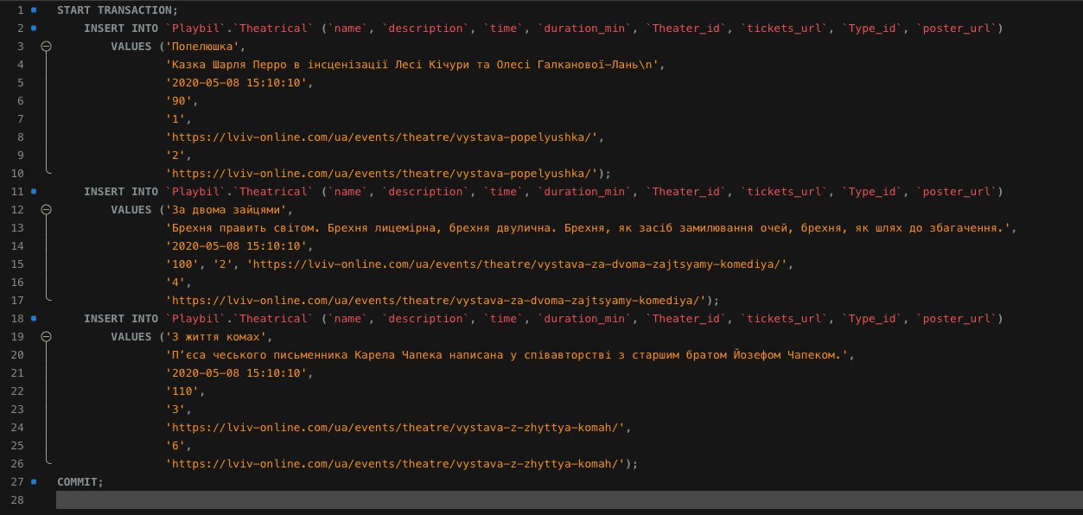

Результат виконання:



Error Code: 1452. Cannot add or update a child row: a foreign key constraint fails (`playbil`.`theatrical`, CONSTRAINT `fk_Theatrical_Type1` FOREIGN KEY (`Type_id`) REFERENCES `type` (`id`))

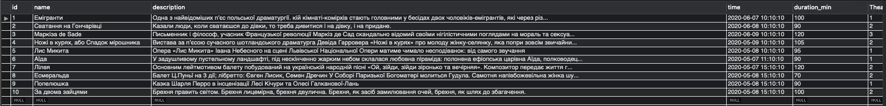

Отримали помилку, бо типу з номером 6 немає, а ми хочемо внести дані, які пов’язані з цим типом. Записи, які не викликали помилки, додались у таблицю.

Ввиконую команду ROLLBACK і зміни, які зробила попередня транзакція, відміняються.

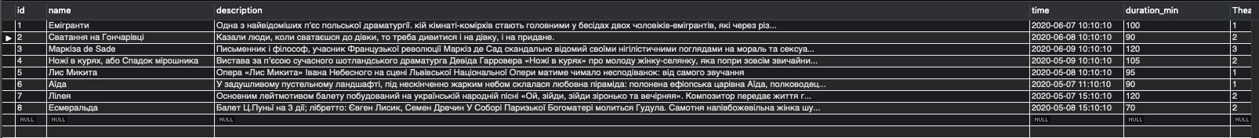

Тепер додамо в таблицю Type 6 тип “Оперетта” та проведемо ту саму транзакцію

Результат:

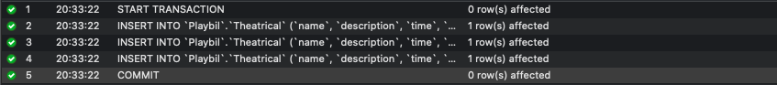

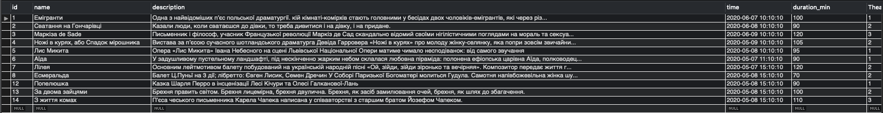

**Висновок:** На цій лабораторній роботі я ознайомився із механізмом транзакцій у СУБД MySQL.